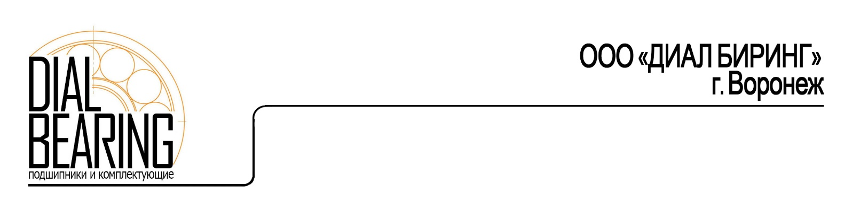

**ОБЩЕСТВО С ОГРАНИЧЕННОЙ ОТВЕТСТВЕННОСТЬЮ "ДИАЛ БИРИНГ"**

**ИНН/КПП: 3662294950/366201001**

**ОГРН: 1213600020193**

**394026 Воронежская область, г. Воронеж, ул. Солнечная 31А**

**р/с 40702810910000829966**

**БИК: 044525974**

**АО "ТИНЬКОФФ БАНК"**

**Генеральный директор: Худяков Дмитрий Геннадьевич**

**действующий на основании Устава**